
Universidade de Trás-os-Montes e Alto Douro
Escola de Ciências e Tecnologia
Inteligência Artificial – Engenharia Informática
2023/2024 – 1º Semestre

  - TRABALHO PRÁTICO 1

Trabalho Realizado Por:
David Afonso nº74016
Francisco Freitas nº
Vila Real
Índice
1.Introdução 3
2.Análise de resultados 4
2.1 Simulador da difusão do vírus num Campus Universitário 4
2.2 Resolução do Problema com o método MRHC 4
3.Conclusão 8
4.Conclusão 13
Bibliografia/Webgrafia: 14

1.Introdução

A crescente importância da modelagem e simulação de sistemas com agentes racionais em um mundo afetado por doenças infectocontagiosas destaca a necessidade de desenvolver abordagens eficazes para entender e controlar a disseminação de vírus.
No âmbito da Unidade Curricular de Inteligência Artificial foi proposto realizar um trabalho prático que propõe a utilização da ferramenta NetLogo para criar modelos de simulação que abordam a difusão do vírus em um cenário específico. Identifica-se que o estudo deste tema é importante e, por isso, o objetivo que se procura atingir com a realização deste trabalho é investigar a temática de uma forma pertinente e clara.

2.Análise de resultados

2.1 Simulador da difusão do vírus num Campus Universitário

Primeiramente, denominamos o vírus para “SARS-CoV-2”.
Este é um código NetLogo que simula a propagação de uma doença (SARS-CoV-2) numa população de humanos. Aqui está uma explicação detalhada de cada parte do código:

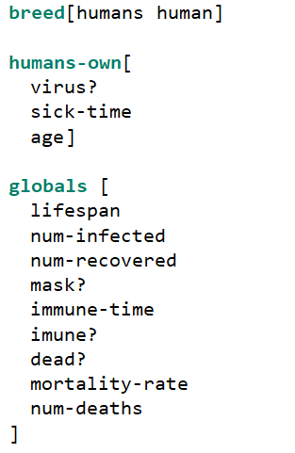
Figura 1
Descrição:
- breed[humans human]: Esta linha cria um novo tipo de agente chamado "humans". Cada agente individual é chamado de "human".
- São definidas três variáveis que cada humano possui: virus? (um booleano que indica se o humano está infectado), sick-time (o tempo que o humano está doente) e age (a idade do humano).
- São definidas várias variáveis globais, incluindo o tempo de vida máximo dos humanos (lifespan), o número de humanos atualmente infectados (num-infected), o número de humanos que se recuperaram da doença (num-recovered), se os humanos estão usando máscaras (mask?), o tempo que os humanos são imunes após a recuperação (immune-time), se os humanos são imunes (imune?), se os humanos estão mortos (dead?), a taxa de mortalidade da doença (mortality-rate) e o número de mortes (num-deaths).

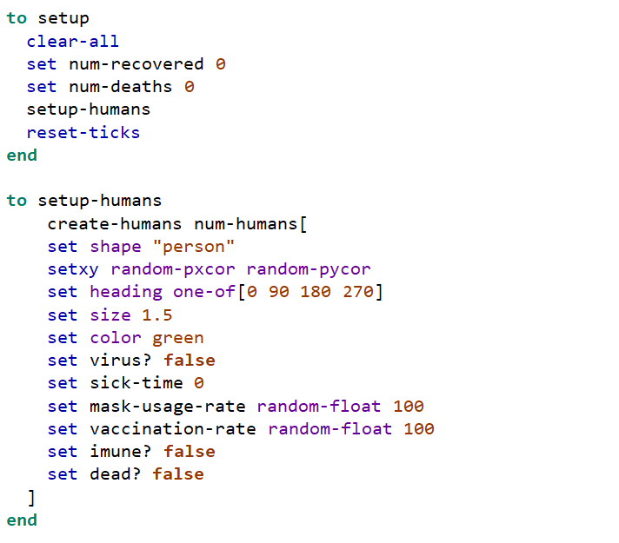
Figura 2
Descrição:
Este bloco de código define o procedimento de configuração, que é executado no início da simulação. Ele limpa o mundo, configura os humanos, reinicia o relógio da simulação e inicializa as variáveis num-recovered e num-deaths.
É definido como os humanos são configurados. Ele cria um número específico de humanos, dá a eles uma forma, uma posição aleatória, uma direção aleatória, um tamanho, uma cor e define suas variáveis.

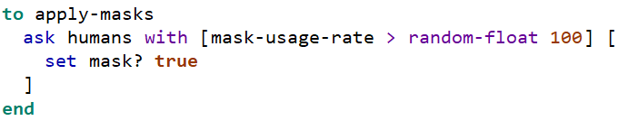
Figura 3
Descrição: Define como as máscaras são aplicadas aos humanos. Se a taxa de uso de máscaras de um humano for maior do que um número aleatório entre 0 e 100, então esse humano usará uma máscara.
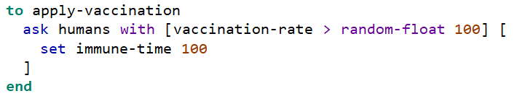
Figura4
Descrição: Define como a vacinação é aplicada aos humanos. Se a taxa de vacinação de um humano for maior do que um número aleatório entre 0 e 100, então esse humano será vacinado e terá um tempo imune.
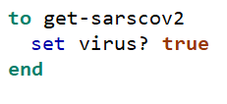
Figura 5
Descrição: Este bloco de código define o procedimento para um humano contrair SARS-CoV-2.

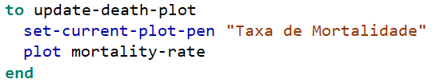
Figura 6
Descrição:
Este bloco de código atualiza o gráfico da taxa de mortalidade.
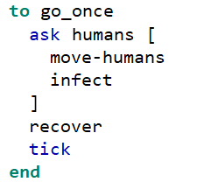
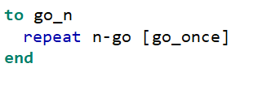
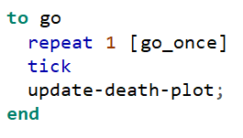
Figura 7
Descrição: Estes blocos de código definem procedimentos para executar a simulação por um número específico de passos ou indefinidamente.

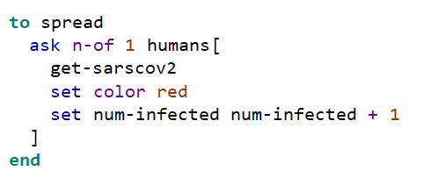
Figura 8
Descrição: seleciona um humano aleatório (n-of 1 humans) para contrair o vírus SARS-CoV-2 (get-sarscov2). O agente infectado muda de cor para vermelho (set color red) e a contagem de agentes infectados (num-infected) aumenta em 1.

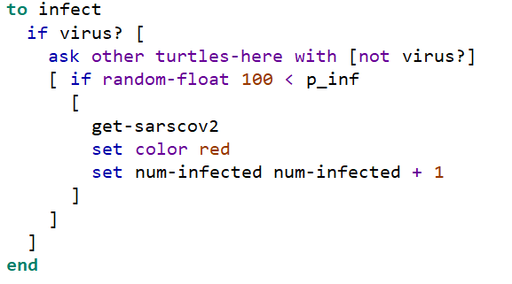
Figura 9
Descrição: Este bloco de código define como um humano infetado pode infetar outros humanos na mesma localização.

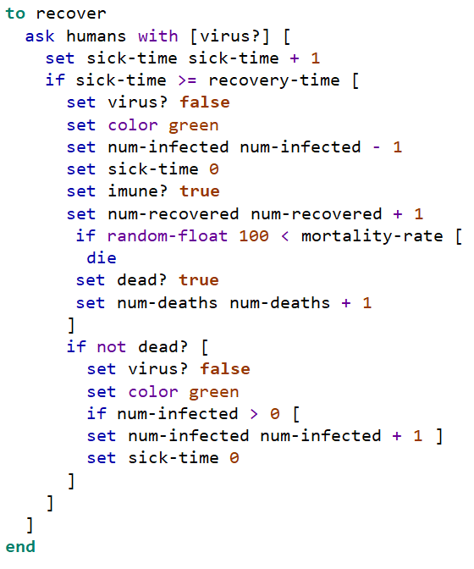
Figura 10
Descrição: Este bloco de código define como os humanos se recuperam da doença e como eles podem morrer da doença.

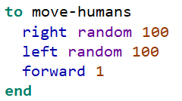
Figura 11
Descrição: Este bloco de código define como os humanos se movem.

3.Conclusão

Bibliografia/Webgrafia:

